Оценка освоения учебной дисциплины
1. Формы и методы оценивания
Предметом оценки служат умения и знания, предусмотренные ФГОС СПО по дисциплине Техническое черчение, направленные на формирование общих и профессиональных компетенций. Оценка знаний и умений обучающихся производится на основании индивидуальных достижений.
Формой аттестации по учебной дисциплине является дифференцированный зачет.
Оценивание дифференцированного зачета
Критериями оценивания по результатам промежуточной аттестации являются результаты тестирования и оценка портфолио графических работ, выполненное обучающимися по установленным требованиям.
Объекты оценивания:
Графическая работа – чертеж или эскиз;
Контрольная работа – чертеж;
Дифференцированный зачет – тестовые задания, портфолио.
Оценивание выполнения контрольных работ.
При оценивании графической части контрольной работы учитываются ошибки (несоответствие элементов чертежа требованиям стандартов ЕСКД и ЕСТД), опрятность и аккуратность выполнения работы. Правильность выполнения работы (результативность) оценивается в баллах в соответствии с табл.1
Оценивание тестовых заданий
За каждый правильный ответ выставляется 1 балл.
Процент результативности (правильных ответов) % | Оценка уровня подготовки
 | балл (отметка) | вербальный аналог
91 ÷ 100 | 5 | отлично
80 ÷ 90 | 4 | хорошо
60 ÷ 79 | 3 | удовлетворительно
менее 60 | 2 | неудовлетворительно

Оценивание выполнения графических работ.
При оценивании графических работ учитывается:
полнота представления на чертеже формы и размеров вычерчиваемого изделия;
соответствие элементов чертежа или эскиза требованиям стандарта ЕСКД и ЕСТД (толщина и правильность нанесения линий, отступов, размерных элементов, шрифтов и т.п.);
гармоничное расположение видов и изображений на чертеже и эскизе (правильность выбора масштаба, соблюдение отступов между видами и рамкой чертежа и т.п.);
аккуратность выполнения работы (отсутствие существенных помарок и повреждений формата).
Правильность выполнения работ (результативность) оценивается в баллах в соответствии с Таблицей 2
Таблица 2
Наличие ошибок выбора количества видов, масштабов, выполнения элементов чертежа или эскиза (несоответствие требованиям стандартов ЕСКД)
Количество ошибок | Баллы
0 | 4
1-2 | 3
3-4 | 2
5 и более | 0
Оценивание аккуратности работы | Отсутствие существенных помарок и повреждений формата – 1 балл
Количество набранных баллов результативности | Оценка уровня выполнения работы
 | Оценочная отметка (балл) | Вербальный аналог
5 | 5 | Отлично
4 | 4 | Хорошо
3 | 3 | Удовлетворительно
2 и менее | 2 | неудовлетворительно
3
Требования к портфолио работ.
Портфолио является основным критерием для оценивания уровня подготовки обучающегося. В процессе обучения дисциплине выполненные обучающимся графические работы объединяются в накопительных частях портфолио и представляются для оценивания во время дифференцированного зачета.
Оценивание производится на основе средней арифметической оценки уровня подготовки, учитывающей оценку за каждую выполненную графическую работу.
Перечень графических работ для оценки освоения учебной дисциплины.
Графическая работа № 1 «Чтение чертежей деталей»
Графическая работа №2 «Выполнение геометрических построений деталей»
Графическая работа № 3 «Построение проекций прямых и фигур, принадлежащих плоскостям»
Графическая работа № 4 «Построение проекций геометрических тел.»
Графическая работа №5 «Выполнение технического рисунка плоских фигур и геометрических тел»
Графическая работа №6 «Выполнение эскиза несложных деталей»
Графическая работа №7 «Чтение и выполнение рабочих и сборочных чертежей несложных деталей»
Графическая работа № 8 «Чтение чертежей, входящих в комплект конструкторско-технологической документации»
Графическая работа №9 «Чтение и выполнение технологических схем рабочих и сборочных чертежей»
Графическая работа № 10 «Проработка порядка и последовательности работы с системой Автокад».
Графическая работа №11 «Выполнение построения простых объектов Простановка размеров. Вывод чертежа файла на печать».
Графическая работа №12 «Составление схем несложных деталей электрических устройств (аппаратов).»

Перечень контрольных работ
Контрольная работа 1. Проекционное черчение

2. Типовые задания для оценки освоения учебной дисциплины

Тема 1.1.Основные правила оформления чертежей

Задания в тестовой форме
Задание 1.
Вопрос 1. Какими размерами определяются форматы чертежных листов?
1) Любыми произвольными размерами, по которым вырезан лист;
2) Обрамляющей линией (рамкой формата), выполняемой сплошной основной линией;
3) Размерами листа по длине;
4) Размерами внешней рамки, выполняемой сплошной тонкой линией;
5) Размерами листа по высоте.
Вопрос 2. Где располагается основная надпись чертежа по форме 1 на чертежном листе?
1) Посередине чертежного листа;
2) В левом верхнем углу, примыкая к рамке формата;
3) В правом нижнем углу;
4) В левом нижнем углу;
5) В правом нижнем углу, примыкая к рамке формата.
Вопрос 3. Толщина сплошной основной линии в зависимости от размера изображения и формата чертежа лежит в следующих пределах?
1) 0,5 ...... 2,0 мм.;
2) 1,0 ...... 1,5 мм.;
3) 0,5 ...... 1,4 мм.;
4) 0,5 ...... 1,0 мм.;
5) 0,5 ...... 1,5 мм.
Вопрос 4. По отношению к толщине основной линии толщина разомкнутой линии составляет?
1) (0,5 ..... 1,0) S;
2) (1,0 ..... 2,0) S;
3) (1,0 ..... 2,5) S;
4) (0,8 ..... 1,5) S;
5) (1,0 ..... 1,5) S.
Вопрос 5. Масштабы изображений на чертежах должны выбираться из следующего ряда?
1) 1:1; 1:2; 1:2,5; 1:3; 1:4; 1:5; 2:1; 2,5:1; 3:1; 4:1; 5:1.......
2) 1:1; 1:2; 1:2,5; 1:4; 1:5; 2:1; 2,5:1; 4:1; 5:1......
3) 1:1; 1:2; 1:4; 1:5; 2:1; 4:1; 5:1......
4) 1:2; 1:2,5; 1:4; 1:5; 2:1; 2,5:1; 4:1; 5:1......
5) 1:1; 1:2,5; 1:5; 2:1; 2,5:1; 5:1......

Задание 2.
Вопрос 1. Размер шрифта h определяется следующими элементами?
1) Высотой строчных букв;
2) Высотой прописных букв в миллиметрах;
3) Толщиной линии шрифта;
4) Шириной прописной буквы А, в миллиметрах;
5) Расстоянием между буквами.
Вопрос 2. ГОСТ устанавливает следующие размеры шрифтов в миллиметрах?
1) 1; 2; 3; 4; 5; 6; 7; 8; 9; 10......
2) 1,5; 2,5; 3,5; 4,5; 5,5; 6,5......
3) 2; 4; 6; 8; 10; 12......
4) 1,8; 2,5; 3,5; 5; 7; 10; 14; 20......
5) 1; 3; 5; 7; 9; 11;13......
Вопрос 3. Толщина линии шрифта d зависит от?
1) От толщины сплошной основной линии S;
2) От высоты строчных букв шрифта;
3) От типа и высоты шрифта;
4) От угла наклона шрифта;
5) Не зависит ни от каких параметров и выполняется произвольно.

Вопрос 4. В соответствии с ГОСТ 2.304-81 шрифты типа А и Б выполняются?
1) Без наклона и с наклоном 60⁰;
2) Без наклона и с наклоном около 75⁰;
3) Только без наклона;
4) Без наклона и с наклоном около 115⁰;
5) Только с наклоном около 75⁰.
Вопрос 5. Какой может быть ширина букв и цифр стандартных шрифтов?
1) Ширина букв и цифр одинакова;
2) Ширина всех букв одинакова, а всех цифр другая;
3) Ширина абсолютно всех букв и цифр произвольная;
4) Ширина букв и цифр определяются высотой строчных букв;
5) Ширина букв и цифр определяются размером шрифта.

Задание 3.
Вопрос 1. В каких единицах измерения указываются линейные и угловые размеры на чертежах?
1) В сотых долях метра и градусах;
2) В микронах и секундах;
3) В метрах, минутах и секундах;
4) В дюймах, градусах и минутах;
5) В миллиметрах, градусах минутах и секундах.
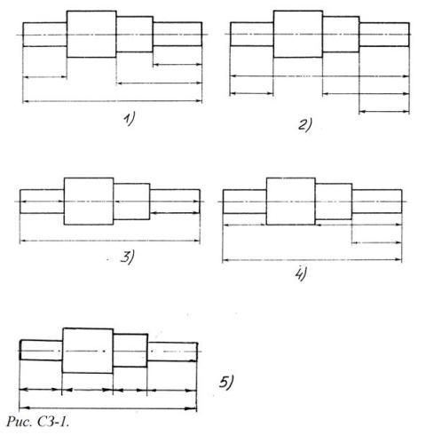
Вопрос 2. При нанесении размера дуги окружности (части окружности) используют следующий знак?
1) R;
2) Æ;
3) Æ¤2;
4) Нет специального обозначения;
5) Сфера.

Вопрос 3. На (Рис. СЗ-1) показаны шрифты правильных и ошибочных расположений размерных линий. Определите, под каким номером обозначен правильный чертеж?
1) Правильный вариант ответа №1;
2) Правильный вариант ответа №2;
3) Правильный вариант ответа №3;
4) Правильный вариант ответа №4;
5) Правильный вариант ответа №5;

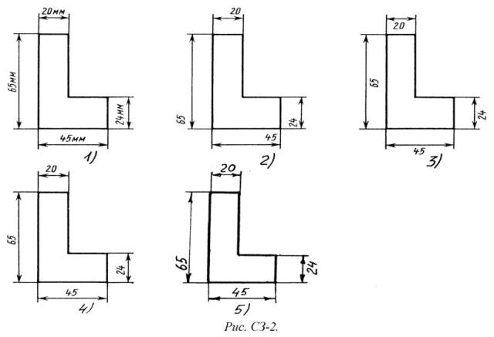
Вопрос 4. Определите, на каком чертеже правильно записаны размерные числа (см. Рис. СЗ-2)?

1) Правильный вариант ответа №1;
2) Правильный вариант ответа №2;
3) Правильный вариант ответа №3;
4) Правильный вариант ответа №4;
5) Правильный вариант ответа №5;

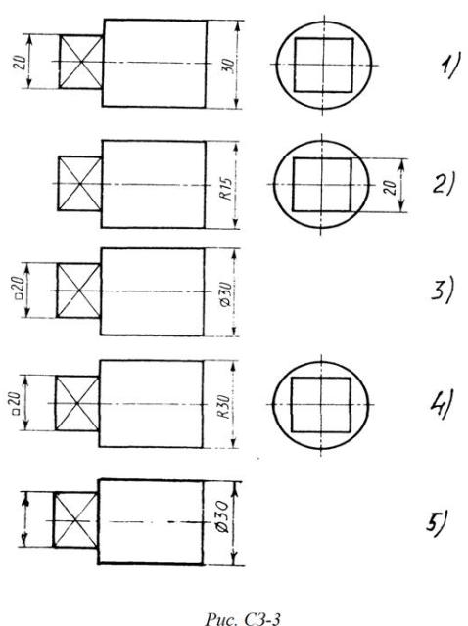
Вопрос 5.На каком чертеже правильно нанесены величины диаметра и квадрата (см. Рис. СЗ-3)?
1) Правильный вариант ответа №1;
2) Правильный вариант ответа №2;
3) Правильный вариант ответа №3;
4) Правильный вариант ответа №4;
5) Правильный вариант ответа №5;

Задание 4.
Вопрос 1. Какими линиями выполняют вспомогательные построения при выполнении элементов геометрических построений?
1) Сплошными основными;
2) Сплошными тонкими;
3) Штрих-пунктирными;
4) Штриховыми;
5) Сплошной волнистой.
Вопрос 2. На каком расстоянии от контура рекомендуется проводить размерные линии?
1) Не более 10 мм;
2) От 7 до 10 мм;
3) От 6 до 10 мм;
4) От 1 до 5 мм;
5) Не более 15 мм.
Вопрос 3. На каком расстоянии друг от друга должны быть параллельные размерные линии?
1) Не более 7 мм;
2) Не более 10 мм;
3) От 7 до 10 мм;
4) От 6 до 10 мм;
5) Не менее 17 мм.
Вопрос 4. Чему должен быть равен раствор циркуля при делении окружности на шесть равных частей?

1) Диаметру окружности.
2) Половине радиуса окружности.
3) Двум радиусам окружности.
4) Двум диаметрам окружности.
5) Радиусу окружности.

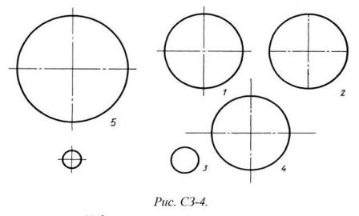
Вопрос 5. В каком случае показано правильное расположение центровых линий окружностей (см. Рис. СЗ-4)?

1) Правильный вариант ответа №1;
2) Правильный вариант ответа №2;
3) Правильный вариант ответа №3;
4) Правильный вариант ответа №4;
5) Правильный вариант ответа №5;

Задание 5.
Вопрос 1. В каком месте должна находиться точка сопряжения дуги с дугой?
1) В центре дуги окружности большего радиуса;
2) На линии, соединяющей центры сопряжений дуг;
3) В центре дуги окружности меньшего радиуса;
4) В любой точке дуги окружности большего радиуса;
5) Это место определить невозможно.

Вопрос 2. Уклон 1:5 означает, что длина одного катета прямоугольного треугольника равна?
1) Одной единице, а другого четыре;
2) Пяти единицам, а другого тоже пяти;
3) Пяти единицам, а другого десяти;
4) Двум единицам, а другого восьми;
5) Одной единице, а другого пяти.

Вопрос 3. Какие проставляются размеры при выполнении чертежа в масштабе, отличном от 1:1?
1) Те размеры, которые имеет изображение на чертеже;
2) Увеличение в два раза;
3) Уменьшение в четыре раза;
4) Независимо от масштаба изображения ставятся реальные размеры изделия;
5) Размеры должны быть увеличены или уменьшены в соответствии с масштабом.

Вопрос 4. Конусность 1:4 означает, что?
1) Диаметр основания составляет 1 часть, а высота 4 части;
2) Диаметр основания составляет 4 части, а высота 1 часть;
3) Диаметр основания составляет 1 часть, а высота 5 частей;
4) Соотношение величин диаметра и высоты конуса одинакова;
5) Диаметр составляет третью часть от высоты конуса.
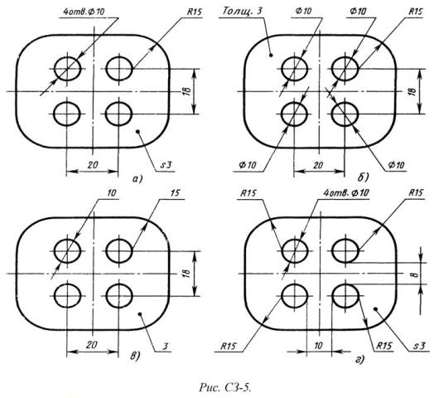
Вопрос 5. На каком чертеже (см. Рис. СЗ-5) рационально нанесены величины радиусов, диаметров, толщины деталей и размеры, разделяющие расположение отверстий?

1) На первом чертеже;
2) На втором чертеже;
3) На третьем чертеже;
4) На четвертом чертеже;
5) Нет правильного ответа.

Тема 1.2 Проекционное черчение

1). Задания в тестовой форме

Тест по теме: Проекционное черчение
 |  | ответ
п/п | задания | А | В | С
1 | Мысленное расчленение предмета на составляющие его геометрические тела называют... | Анализом видов | Анализом геометрической формы | Графическими операциями
2 | Сопряжение – это... | Построение углов | Построение видов | Плавный переход линии
3 | Назовите элементы, обязательные при любом сопряжении? | Точка сопряжения, центр сопряжения, радиус сопряжения | Окружность, радиус сопряжения, центр сопряжения | Центр сопряжения, линия, окружность
4 | Чему равен раствор циркуля при делении окружности на 6 равных частей? | Радиусу | Двум радиусам | Диаметру
5 | Для чего нужен анализ  графического состава изображений? | Чтобы легче было читать чертёж | Облегчить выполнение чертёжа | Чтобы разделить окружность на равные части
6 | Где правильно выполнено сопряжение? | 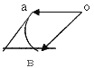 | 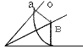 | 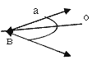

Тема 1.3. Основы технического черчения

1). Задания в тестовой форме
Задание 1.
Вопрос 1. Какое максимальное количество видов может быть на чертеже детали?
1) Две;
2) Четыре;
3) Три;
4) Один;
5) Шесть.
Вопрос 2. Сколько видов должно содержать изображение какой-либо конкретной детали?
1) Один;
2) Три;
3) Минимальное, но достаточное для однозначного уяснения конфигурации;
4) Максимальное число видов;
5) Шесть.
Вопрос 3. Какой вид называется дополнительным?
1) Вид справа;
2) Вид снизу;
3) Вид сзади;
4) Полученный проецированием на плоскость, не параллельную ни одной из плоскостей проекций;
5) Полученный проецированием на плоскость W.
Вопрос 4. Что называется местным видом?
1) Изображение только ограниченного места детали;
2) Изображение детали на дополнительную плоскость;
3) Изображение детали на плоскость W;
4) Вид справа детали;
5) Вид снизу.
Вопрос 5. Какой вид детали и на какую плоскость проекций называется ее главным видом?
1) Вид сверху, на плоскость Н;
2) Вид спереди, на плоскость V;
3) Вид слева, на плоскость W;
4) Вид сзади, на плоскость Н;
5) Дополнительный вид, на дополнительную плоскость.

Задание 2.
Вопрос 1. Даны два вида деталей: главный вид и вид слева. Определите вид сверху из предложенных вариантов.
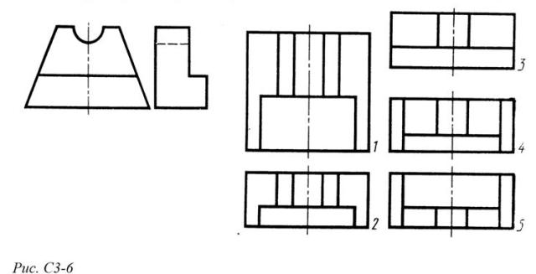
1) Правильный вариант ответа №1;
2) Правильный вариант ответа №2;
3) Правильный вариант ответа №3;
4) Правильный вариант ответа №4;
5) Правильный вариант ответа №5.

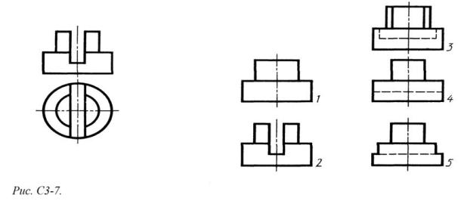
Вопрос 2. Определить вид слева детали по заданным главному виду и виду сверху. (см. Рис. С3-7)
1) Правильный вариант ответа №1;
2) Правильный вариант ответа №2;
3) Правильный вариант ответа №3;
4) Правильный вариант ответа №4;
5) Правильный вариант ответа №5.
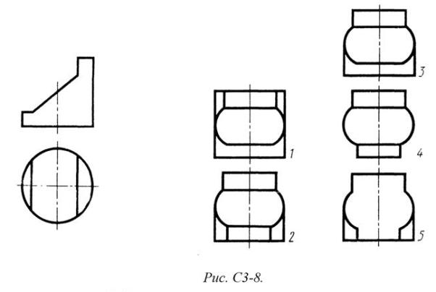
Вопрос 3. По главному виду и виду сверху определить, какой из пяти видов будет для этой детали видом слева (Рис. С3-8).
1) Правильный вариант ответа №1;
2) Правильный вариант ответа №2;
3) Правильный вариант ответа №3;
4) Правильный вариант ответа №4;
5) Правильный вариант ответа №5;
Вопрос 4. Когда на чертеже делают надписи названий основных видов?
1) Всегда делают;
2) Когда виды сверху, слева, справа, снизу, сзади смещены относительно главного изображения;
3) Никогда не делают;
4) Когда нужно показать дополнительный вид;
5) Только когда нужно показать вид сверху.
Вопрос 5. Возможно ли выполнение дополнительных видов повёрнутыми?
1) Нет, ни в коем случае;
2) Обязательно, всегда выполняются повёрнутыми;
3) Возможно, но дополнительный вид при этом никак не выделяется и не обозначается;
4) Возможно, но с сохранением положения, принятого для данного предмета на главном виде и с добавлением слова «Повёрнуто»;
5) Возможно, но дополнительный вид выполняется только в проекционной связи по отношению к главному.

Тема 2.1. Система автоматизированного проектирования (САПР) на персональных компьютерах.

1). Задания в тестовой форме
Задание 1.
Вопрос 1. Разрез получается при мысленном рассечении предмета секущей плоскостью. При этом на разрезе показывается то, что:
1) Получится только в секущей плоскости;
2) Находится перед секущей плоскостью;
3) Находится за секущей плоскостью;
4) Находится под секущей плоскостью;
5) Находится в секущей плоскости, и что расположено за ней.
Вопрос 2. Для какой цели применяются разрезы?
1) Показать внутренние очертания и форму изображаемых предметов;
2) Показать внешнюю конфигурацию и форму изображаемых предметов;
3) Применяются при выполнении чертежей любых деталей;
4) Применяются только по желанию конструктора;
5) Чтобы выделить главный вид по отношению к остальным.
Вопрос 3. Какие разрезы называются горизонтальными?
1) Когда секущая плоскость перпендикулярна горизонтальной плоскости проекций;
2) Когда секущая плоскость параллельна горизонтальной плоскости проекций;
3) Когда секущая плоскость перпендикулярна оси Х;
4) Когда секущая плоскость параллельна фронтальной плоскость проекций;
5) Когда секущая плоскость параллельна профильной плоскости проекций.
Вопрос 4. Вертикальными называются разрезы, получающиеся, когда секущая плоскость:
1) Перпендикулярна оси Z;
2) Перпендикулярна фронтальной плоскости проекций;
3) Перпендикулярна горизонтальной плоскости проекций;
4) Параллельна горизонтальной плоскости проекций;
5) Параллельна направлению стрелки дополнительного вида.
Вопрос 5. Какие вы знаете вертикальные разрезы?
1) Горизонтальный т фронтальный;
2) Горизонтальный и профильный;
3) Горизонтальный и наклонный;
4) Наклонный и фронтальный;
5) Фронтальный и профильный.

Задание 2.
Вопрос 1. Простой разрез получается при числе секущих плоскостей, равных:
1) Одной;
2) Двум;
3) Двум и более;
4) Трём;
5) Трём и более.
Вопрос 2. Сложный разрез получается при сечении предмета:
1) Тремя секущими плоскостями;
2) Двумя и более секущими плоскостями;
3) Плоскостью, параллельной горизонтальной плоскости проекций;
4) Одной секущей плоскостью;
5) Плоскостями, параллельными фронтальной плоскости проекций.
Вопрос 3. Сложные разрезы делятся на ступенчатые и ломаные. При этом ступенчатые - это разрезы, секущие плоскости которых располагаются:
1) Параллельно друг другу;
2) Перпендикулярно друг другу;
3) Под углом 75 градусов друг к другу;
4) Под углом 30 градусов друг к другу;
5) Под любым, отличным от 90градусов углом друг к другу.
Вопрос 4. Всегда ли нужно обозначать простые разрезы линией сечения?
1) Да, обязательно;
2) Никогда не нужно обозначать;
3) Не нужно, когда секущая плоскость совпадает с плоскостью симметрии детали;
4) Не нужно, когда секущая плоскость параллельна горизонтальной плоскости проекций;
5) Не нужно, когда секущая плоскость параллельна оси Z.

Вопрос 5. В каком случае можно соединять половину вида с половиной соответствующего разреза?
1) Всегда можно;
2) Никогда нельзя;
3) Если деталь несимметрична;
4) Если вид и разрез являются симметричными фигурами;
5) Если вид и разрез являются несимметричными фигурами.

Задание 3.
Вопрос 1. Если вид и разрез являются симметричными фигурами, то какая линия служит осью симметрии, разделяющей их половины?
1) Сплошная тонкая;
2) Сплошная основная;
3) Штриховая;
4) Разомкнутая;
5) Штрих-пунктирная тонкая.
Вопрос 2. Как изображаются на разрезе элементы тонких стенок типа рёбер жесткости, зубчатых колёс?
1) Никак на разрезе не выделяются;
2) Выделяются и штрихуются полностью;
3) Показываются рассечёнными, но не штрихуются;
4) Показываются рассечёнными, но штрихуются в другом направлении по отношению к основной штриховке разреза;
5) Показываются рассечёнными и штрихуются под углом 60градусов к горизонту.
Вопрос 3. Какого типа линией с перпендикулярной ей стрелкой обозначаются разрезы (тип линий сечения).
1) Сплошной тонкой линией;
2) Сплошной основной линией;
3) Волнистой линией;
4) Штрих-пунктирной тонкой линией;
5) Разомкнутой линией.

Вопрос 4. Как проводят секущие плоскости при образовании разрезов на аксонометрических изображениях,
например, при выполнении выреза четверти детали.
1) Произвольно, как пожелает конструктор;
2) только параллельно координатным плоскостям;
3) Только перпендикулярно оси Z;
4) Только параллельно плоскости XOY;
5) Только параллельно плоскости XOZ;

Вопрос 5. Как направлены линии штриховки разрезов на аксонометрических проекциях?
1) Параллельно соответствующим осям X,Y и Z;
2) Перпендикулярно осям X,Y и Z;
3) Параллельно осям X и Y;
4) Параллельно одной из диагоналей квадратов, лежащих в соответствующих координатных плоскостях, стороны которых параллельны аксонометрическим осям.
5) Параллельно одной из диагоналей квадратов, лежащих в соответствующих координатных плоскостях, стороны которых расположены произвольно по отношению к аксонометрическим осям.

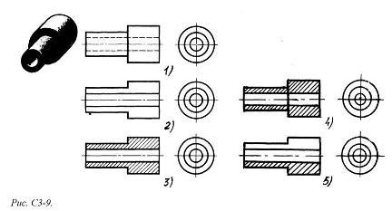
Задание 4.
Вопрос 1. На каком из пяти чертежей выполнен правильно разрез детали, показанной на изображении (см. Рис. С3-9).
1) Правильный вариант ответа №1;
2) Правильный вариант ответа №2;
3) Правильный вариант ответа №3;
4) Правильный вариант ответа №4;
5) Правильный вариант ответа №5;

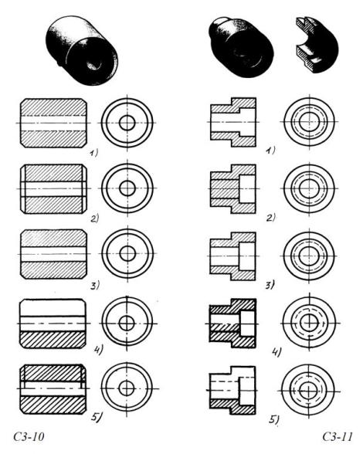
Вопрос 2. На каком из пяти чертежей втулки показан правильно её разрез (см. Рис. С3-10)?
1) На первом чертеже;
2) На втором чертеже;
3) На третьем чертеже;
4) На четвертом чертеже;
5) На пятом чертеже

Вопрос 3. На каком из пяти чертежей выполнен правильно разрез детали, показанной на изображении (рис.С3-11).?
1) На первом чертеже;
2) На втором чертеже;
3) На третьем чертеже;
4) На четвертом чертеже
5) На пятом чертеже;
Вопрос 4. На каком изображении детали правильно выполнен её разрез (рис. С3-12)?
1) На первом изображении;
2) На втором изображении;
3) На третьем изображении;
4) На четвертом изображении;
5) На пятом изображении.

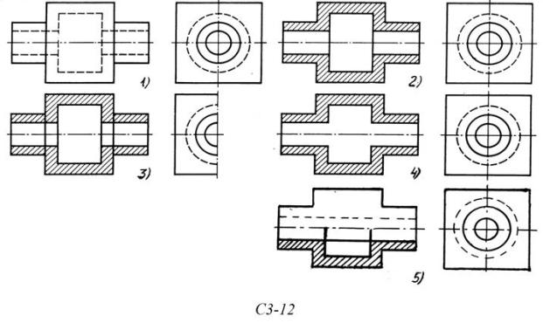
Вопрос 5. Под каким углом осуществляется штриховка металлов (графическое изображение металлов) в разрезах?
1) Под углом 30 градусов к линии контура изображения, или к его оси или к линии рамки чертежа;
2) Под углом 60 градусов к линии контура изображения, или к его оси или к линии рамки чертежа;
3) Под любыми произвольными углами;
4) Под углом 45 градусов к линии контура изображения, или к его оси или к линии рамки чертежа;
5) Под углом 75 градусов к линии основной надписи чертежа;

Задание 5.
Вопрос 1. Местный разрез служит для уяснения устройства предмета в отдельном узко ограниченном месте. Граница местного разреза выделяется на виде:
1) Сплошной волнистой линией;
2) Сплошной тонкой линией;
3) Штрих-пунктирной линией;
4) Сплошной основной линией;
5) Штриховой линией.
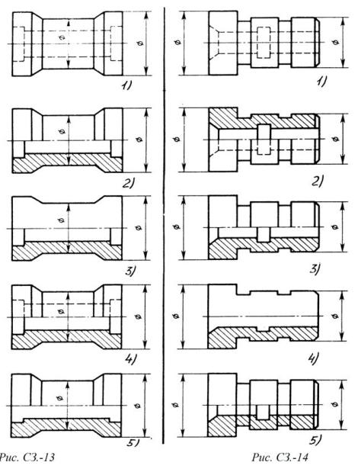
Вопрос 2. При изображении предмета, в имеющих постоянные или закономерно изменяющиеся сечения, допускается изображать их с разрывами. В качестве линии обрыва используется:
1) Сплошная тонкая линия;
2) Сплошная основная линия;
3) Штрих-пунктирная линия;
4) Штриховая линия;
5) Сплошная волнистая или линия с изломами.
Вопрос 3. В каком случае правильно выполнено совмещение вида с разрезом (см. Рис. С3-13)?
1) Правильный вариант ответа №1;
2) Правильный вариант ответа №2;
3) Правильный вариант ответа №3;
4) Правильный вариант ответа №4;
5) Правильный вариант ответа №5;
Вопрос 4. Определите, на каком чертеже правильно выполнено соединение половины вида и половины разреза для цилиндрической детали (рис. С3-14).
1) На первом чертеже;
2) На втором чертеже;
3) На третьем чертеже;
4) На четвертом чертеже;
5) На пятом чертеже;
Вопрос 5. Всегда ли обозначается положение секущих плоскостей при сложных разрезах?
1) Нет, не всегда;
2) Да, конечно, всегда;
3) Лишь когда не ясно, как проходят секущие плоскости разреза;
4) В редких случаях;
5) Не обозначаются никогда.

Задание 6.
Вопрос 1. В сечении показывается то, что:
1) Находится перед секущей плоскостью;
2) Находится за секущей плоскостью;
3) Попадает непосредственно в секущую плоскость;
4) Находится непосредственно в секущей плоскости и за ней4
5) Находится непосредственно перед секущей плоскостью и попадает в нее.
Вопрос 2. Контур вынесенного сечения выполняется:
1) Сплошной тонкой линией;
2) Сплошной основной линией;
3) Волнистой линией;
4) Штриховой линией;
5) Линией с изломами.
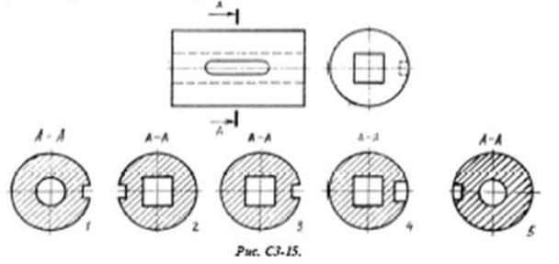
Вопрос 3. На рисунке С3-15 показана деталь и дано её сечение. Из нескольких вариантов сечения выберите правильный.
1) Правильный вариант ответа №1;
2) Правильный вариант ответа №2;
3) Правильный вариант ответа №3;
4) Правильный вариант ответа №4;
5) Правильный вариант ответа №5.

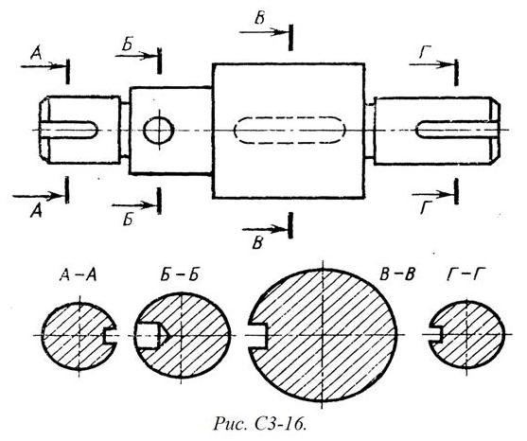
Вопрос 4. На рисунке С3-16 даны четыре сечения детали. Установите, какие из этих сечений выполнены правильно.
1) А-А и Б-Б;
2) А-А, Б-Б и Г-Г;
3) Б-Б, В-В;
4) А-А, Б-Б, В-В и Г-Г;
5) А-А и В-В.
Вопрос 5. Как обозначают несколько одинаковых сечений, относящихся к одному предмету?
1) Линии сечения обозначают одной и той же буквой и вычерчивают одно сечение;
2) Никак не обозначают;
3) Обозначают разными буквами линии сечений;
4) Обозначают линии сечений одной и той же буквой, но вычерчивают сечения несколько раз;
5) Линии сечений обозначают один раз и вычерчивают сечение несколько раз.

Задание 7.
Вопрос 1. Дана деталь и указано ее сечение А-А (рис.С3-17-а). Выбрать правильный вариант сечения.
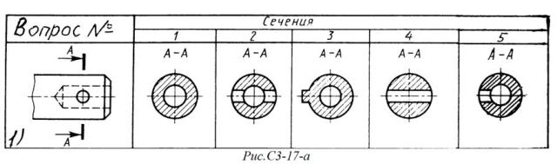
1) Правильный вариант ответа №1;
2) Правильный вариант ответа №2;
3) Правильный вариант ответа №3;
4) Правильный вариант ответа №4;
5) Правильный вариант ответа №5;

Вопрос 2. Дана деталь и указано ее сечение А-А (рис.С3-17-б). Выбрать правильный вариант сечения.
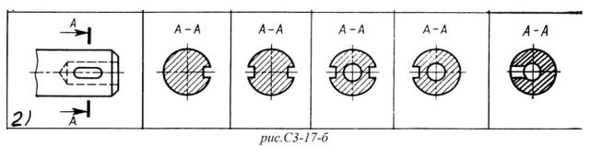
1) Правильный вариант ответа №1;
2) Правильный вариант ответа №2;
3) Правильный вариант ответа №3;
4) Правильный вариант ответа №4;
5) Правильный вариант ответа №5;
Вопрос 3. Дана деталь и указано ее сечение А-А (рис.С3-17-в). Выбрать правильный вариант сечения.
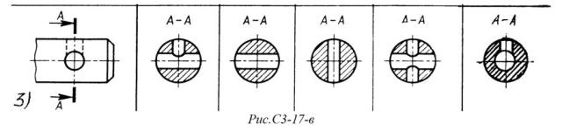
1) Правильный вариант ответа №1;
2) Правильный вариант ответа №2;
3) Правильный вариант ответа №3;
4) Правильный вариант ответа №4;
5) Правильный вариант ответа №5;
Вопрос 4. Дана деталь и указано ее сечение А-А (рис.С3-17-г). Выбрать правильный вариант сечения.
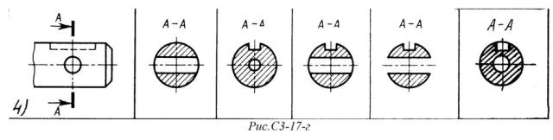
1) Правильный вариант ответа №1;
2) Правильный вариант ответа №2;
3) Правильный вариант ответа №3;
4) Правильный вариант ответа №4;
5) Правильный вариант ответа №5;
Вопрос 5. Дана деталь и указано ее сечение А-А (рис.С3-17-д).Выбрать правильный вариант сечения.
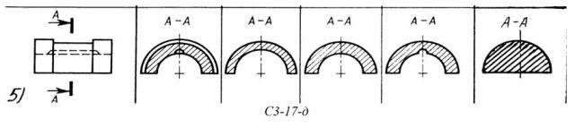
1) Правильный вариант ответа №1;
2) Правильный вариант ответа №2;
3) Правильный вариант ответа №3;
4) Правильный вариант ответа №4;
5) Правильный вариант ответа №5;

Задание 8.
Вопрос 1. Определите правильное сечение А-А для детали рис. С3-18.
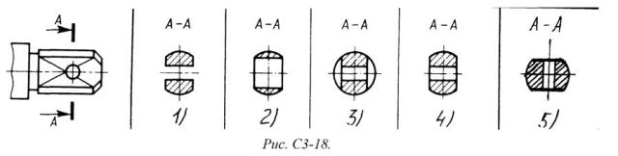
1) Правильный вариант ответа №1;
2) Правильный вариант ответа №2;
3) Правильный вариант ответа №3;
4) Правильный вариант ответа №4;
5) Правильный вариант ответа №5;
Вопрос 2. Определите правильный вариант сечения для Z-образного профиля с отверстием (рис. С3-19).
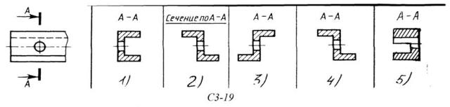
1) Правильный вариант ответа №1;
2) Правильный вариант ответа №2;
3) Правильный вариант ответа №3;
4) Правильный вариант ответа №4;
5) Правильный вариант ответа №5;

2). Графическая работа №5 «Чертеж детали с выполнением и обозначением сечений»
Графическая работа №6 ««Чтение и выполнение чертежа детали с построением необходимых разрезов»

Раздел2. Машиностроительное черчение

1). Задания в тестовой форме
Задание 1.
Вопрос 1. Расшифруйте условное обозначение резьбы M20*0.75LH.
1) Резьба метрическая, номинальный диаметр 20мм, шаг 0,75мм, левая;
2) Резьба упорная, номинальный диаметр 20мм, шаг 0,75, правая.
3) Резьба метрическая, номинальный диаметр 0,75мм, шаг 20мм, правая;
4) Резьба трубная, номинальный диаметр 0,75мм, шаг 20мм, левая;
5) Резьба метрическая, номинальный диаметр 0,75мм, шаг 20мм, левая.
Вопрос 2. Шаг резьбы - это расстояние:
1) Между соседними выступом и впадиной витка, измеренные вдоль оси детали;
2) Между двумя смежными витками;
3) На которое перемещается ввинчиваема я деталь за один полный оборот в неподвижную деталь;
4) От начала нарезания резьбы до её границы нарезания;
5) От выступа резьбы до её впадины, измеренное перпендикулярно оси детали.
Вопрос 3 Как понимать обозначение S40*4(p2)LH?
1) Резьба метрическая, диаметр 40мм, шаг 4мм, левая;
2) Резьба упорная, диаметр 40мм, шаг 4мм, левая;
3) Резьба трапецеидальная, диаметр 40мм, шаг 2мм, двухзаходная, левая;
4) Резьба упорная, диаметр 40мм, двухзаходная, шаг 2мм, правая;
5) Резьба упорная, диаметр 40мм, двухзаходная, шаг 2мм, левая.
Вопрос 4. От какого диаметра следует проводить выносные линии для обозначения резьбы, выполненной в отверстии?
1) От диаметра впадин резьбы, выполняемого сплошной основной линией;
2) От диаметра фаски на резьбе;
3) От внутреннего диаметра резьбы, выполняется сплошной тонкой линией;
4) От наружного диаметра резьбы, выполненного сплошной тонкой линией;
5) От наружного диаметра резьбы, выполненного сплошной основной линией.
Вопрос 5. Как выполняется фаска на видах, перпендикулярных оси стержня или отверстия?
1) Выполняется сплошной основной линией;
2) Не показывается совсем;
3) Выполняется сплошной основной линией на 3/4 окружности;
4) Выполняется сплошной тонкой линией;
5) Выполняется сплошной тонкой линией; на 3/4 окружности.
Задание 2.
Вопрос 1. Чем отличается обозначение метрической резьбы с крупным шагом от её обозначения с мелким шагом?
1) Не отличается ничем;
2) К обозначению резьбы добавляется величина крупного шага;
3) К обозначению резьбы добавляется величина мелкого шага;
4) К обозначению резьбы добавляется приписка LH;
5) Перед условным обозначением резьбы ставится величина мелкого шага.
Вопрос 2. Как наносится обозначение трубных и конических резьб?
1) Также как и метрическая резьба;
2) Также как и упорная резьба;
3) При помощи линии выноски со стрелкой и полкой;
4) Показывается внутренний диаметр резьбы;
5) Показывается только наружный диаметр резьбы с условным обозначением.

Вопрос 3. В каких случаях на чертежах показывают профиль резьбы?
1) Профиль резьбы показывают всегда;
2) Никогда не показывают;
3) Когда конструктор считает это необходимым;
4) Когда необходимо показать резьбу с нестандартным профилем со всеми необходимыми размерами;
5) Когда выполняется упорная или трапецеидальная резьба.
Вопрос 4. Как показываются крепления детали типа болтов, шпилек, гаек, шайб и винтов при попадании в продольный разрез на главном виде?
1) Условно показываются не рассеченными и не штрихуются;
2) Разрезаются и штрихуются с разным направлением штриховки;
3) Гайки и шайбы показываются рассечёнными, а болты, винты и шпильки - не рассечёнными;
4) Болты и гайки показываются рассечёнными и штрихуются;
5) Рассечёнными показываются только гайки, шайбы и винты.
Вопрос 5. В каком случае правильно сформулировано применение болтовых и шпилечных соединений?
1) Болтовое соединение применяется, когда имеется двусторонний доступ к соединяемым деталям, шпилечное - односторонний;
2) Болтовое соединение применяется, когда имеется односторонний доступ к соединяемым деталям, шпилечное - двусторонний;
3) Применение этих соединений ничем не отличается и взаимозаменимо;
4) Удобнее применять всегда болтовые соединения;
5) Удобнее всегда применять шпилечные соединения.

Задание 3.
Вопрос 1. В каком случае правильно перечислены разъёмные и неразъёмные соединения?
1) Разъёмные: болтовое, шпилечное, винтовое, паяное, шпоночное. Неразъёмные: клеевое, сварное, шовное, заклёпочное.
2) Разъёмные: болтовое, шпилечное, винтовое, шпоночное, шлицевое. Неразъёмные: клеевое, сварное, паяное, шовное, заклёпочное.
3) Разъёмные: болтовое, шпилечное, винтовое, шпоночное, шовное, сварное. Неразъёмные: клеевое, паяное, шлицевое, заклёпочное.
4) Разъёмные: болтовое, шпилечное, винтовое, шпоночное, шовное. Неразъёмные: клеевое, паяное, шлицевое, заклёпочное.
5) Разъёмные: болтовое, шпилечное. Неразъёмные: винтовое, шпоночное, шлицевое.
Вопрос 2. Сварное соединение условно обозначается:
1) Утолщенной стрелкой;
2) Стрелкой с буквой «С» на 20мм от стрелки;
3) Стрелкой с буквой «Св.» на 25мм от стрелки;
4) Половиной стрелки с обозначением и расшифровкой типа сварки;
5) Половиной стрелки с обозначением буквой «С».
Вопрос 3. Чем отличается шлицевое соединение от шпоночного?
1) Только размерами деталей;
2) У шлицевого чередуются выступы и впадины по окружности, а у шпоночного вставляется еще одна деталь - шпонка;
3) Шлицы выполняются монолитно на детали, а шпонка выполняется монолитно с валом;
4) Ничем не отличаются;
5) Диаметром вала, передающего крутящий момент.

Вопрос 4. Паяное соединение условно обозначается на чертеже:
1) Утолщённой стрелкой;
2) Стрелкой с надписью «Пайка»;
3) Утолщённой линией, стрелкой и знаком полуокружности;
4) Утолщённой линией и полустрелкой;
5) Стрелкой и обозначением «П».
Вопрос 5. Как обозначается на чертеже клеевое соединение:
1) Стрелкой и надписью «Клей»;
2) Утолщённой линией, стрелкой и надписью «Клеевое соединение»;
3) Утолщённой линией, полустрелкой и знаком «К»;
4) Утолщённой линией, стрелкой и знаком «К»;
5) Сплошной основной линией, стрелкой и знаком «К».

Задание 4.
Вопрос 1. Чем отличается эскиз от рабочего чертежа детали?
1) Эскиз выполняется в меньшем масштабе;
2) Эскиз выполняется в большем масштабе, чем рабочий чертёж;
3) Эскиз выполняется с помощью чертёжных инструментов, а рабочий чертёж - от руки;
4) Эскиз ничем не отличается от рабочего чертежа;
5) Эскиз выполняется от руки; а рабочий чертёж - с помощью чертёжных инструментов.
Вопрос 2. В каком масштабе выполняется выполняется эскиз детали?
1) В глазомерном масштабе;
2) Обычно в масштабе 1:1;
3) Обычно в масштабе увеличения;
4) Всегда в масштабе уменьшения;
5) Всегда в масштабе увеличения;
Вопрос 3. Сколько видов должен содержать рабочий чертёж детали?
1) Всегда три вида;
2) Шесть видов;
3) Минимальное, но достаточное для представления форм детали;
4) Максимально возможное число видов;
5) Только один вид.
Вопрос 4. Нужны ли все размеры на рабочих чертежах детали?
1) Ставятся только габаритные размеры;
2) Ставятся размеры, необходимые для изготовления и контроля изготовления детали;
3) Ставятся только линейные размеры;
4) Ставятся линейные размеры и габаритные;
5) Ставятся размеры диаметров.
Вопрос 5. Для чего служит спецификация к сборочным чертежам?
1) Спецификация определяет состав сборочной единицы;
2) В спецификации указываются габаритные размеры деталей;
3) В спецификации указываются габариты сборочной единицы;
4) Спецификация содержит информацию о взаимодействии деталей;
5) В спецификации указывается вес деталей.

Задание 5.
Вопрос 1. В каком масштабе предпочтительнее делать сборочный чертёж?
1) 2:1;
2) 1:1;
3) 1:2;
4) 5:1;
5) 4:1.
Вопрос 2. Применяются ли упрощения на сборочных чертежах?
1) Нет;
2) Только для крепёжных деталей;
3) Применяются для всех деталей;
4) Применяются только для болтов и гаек;
5) Применяются только для нестандартных деталей.
Вопрос 3. Для каких деталей наносят номера позиций на сборочных чертежах?
1) Для всех деталей, входящих в сборочную единицу;
2) Только для нестандартных деталей;
3) Только для стандартных деталей;
4) Для крепёжных деталей;
5) Только для основных деталей.
Вопрос 4. Какие размеры наносят на сборочных чертежах?
1) Все размеры;
2) Основные размеры корпусной детали;
3) Габаритные, подсоединительные, установочные, крепёжные, определяющие работу устройства.
4) Только размеры крепёжных деталей;
5) Только габаритные размеры.
Вопрос 5. Как штрихуются в разрезе соприкасающиеся детали?
1) Одинаково;
2) С разной толщиной линий штриховки;
3) Одна деталь не штрихуется, а другая штрихуется;
4) С разным наклоном штриховых линий;
5) С разным расстоянием между штриховыми линиями, со смещением штриховых линий, с разным наклоном штриховых линий.

Задание 6.
Вопрос 1. Откуда замеряются размеры при деталировании сборочного чертежа?
1) Замеряются со сборочного чертежа;
2) Определяются по спецификации;
3) Замеряются со сборочного чертежа и увеличиваются в три раза;
4) Замеряются со сборочного чертежа и уменьшаются в три раза;
5) Определяются произвольно, в глазомерном масштабе.
Вопрос 2. Должно ли соответствовать количество изображений детали на сборочном чертеже количеству изображений детали на рабочем чертеже?
1) Да, обязательно;
2) Нет, никогда;
3) Может соответствовать, может нет;
4) Количество изображений на рабочем чертеже должно быть в два раза меньше;
5) Количество изображений на рабочем чертеже должно быть на одно меньше.
Вопрос 3. На каких форматах выполняется спецификация?
1) На дополнительных;
2) На А2;
3) На А3;
4) На А5;
5) На А4.
Вопрос 4. Какие изображения сечений деталей зачерняют?
1) Детали толщиной до 1мм;
2) Детали толщиной или диаметром 2мм и менее;
3) Детали типа тонких спиц;
4) Маленькие шарики диаметром от 1 до 5 мм;
5) Детали толщиной от 1 до 4 мм.
Вопрос 5. Нужно ли соблюдать масштаб при вычерчивании элементов электрических схем?
1) Нет;
2) Нужно, но только в масштабе 2:1;
3) Нужно;
4) Нужно, но только в масштабе 1:1;
5) Нужно, но только в масштабе 1:2.
Общие сведения по машинной графике
1. Каковы преимущества в использовании САПР при выполнении чертежей?
- Основные возможности КОМПАС – График;
- Перечислите основные элементы главного окна.
- Какие действия можно осуществить с окном?
- Что такое контекстное меню?
- Какие функции выполняет система "Компас-график"?
- Как запустить систему и открыть какой—либо документ?
- Дайте определение понятию «Строка заголовка». Поясните, для чего она служит.
- Что такое «Системное меню» и «Панель инструментов». Что они содержат?
10. Поясните содержание и назначение панели «Черчение»

Перечень тем для подготовки к дифференцированному зачету
- Правила нанесения размеров.
- Правила чтения чертежей.
- Аксонометрические проекции деталей
- Прямоугольное проецирование.
- Проекции геометрических тел.
- Сечения и разрезы.
- Местный разрез.
- Соединение части вида и разреза.
- Виды изделий и конструкторских документов.
- Рабочие машиностроительные чертежи .
- расположение основных видов на чертеже.
- Дополнительные и местные виды.
- Условности и упрощения на чертежах.
- Изображение резьб.
- Групповые и базовые конструкторские документы.
- Сборочные чертежи.
- Изображение разъемных и неразъемных соединений.
- Схемы

Задание для обучающегося.
Тест состоит из открытых и закрытых вопросов.
Часть А – задания с одним вариантом ответа из множественного выбора; за каждое верно выполненное задание выставляется один балл.
Часть В – тестовые вопросы с заданными ограничениями; за каждое верно выполненное задание выставляется два балла.
Часть С – задания со свободным ответом; за верное выполнение задания выставляется четыре балла.
Максимальное количество баллов за всю работу – 38.

1 вариант.
Инструкция для обучающегося
Время выполнения задания – 90 мин.

- Какой буквой на схеме основных видов обозначена плоскость, на которой располагается вид спереди?  1. А 2. Б 3. В 4. Г 5. Д 6. Е |  | 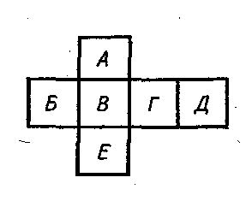
- Как называется разрез А-А, выполненный на чертеже?  А. Наклонный  Б. Ломаный  В. Ступенчатый  Г. Местный |  | 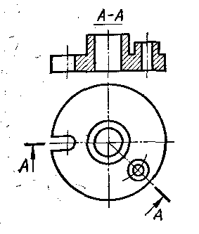
- Какое изображение на данном чертеже является дополнительным видом?  А.1  Б.2  В. 3  Г. 4. |  | 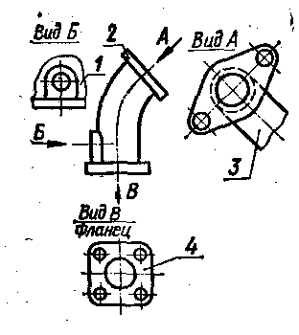
4.Как называется разрез, расположенный на месте вида спереди?  А. Горизонтальны  Б. Фронтальный  В. Профильный |  | 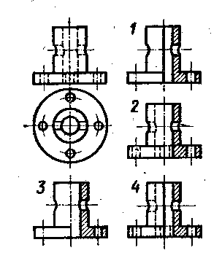
5. Как называется разрез, выполненный на чертеже?

А. Ломаный
Б. Ступенчатый
6. Какой цифрой обозначен на чертеже местный вид?  А.1  Б.2  В. 3 |  | 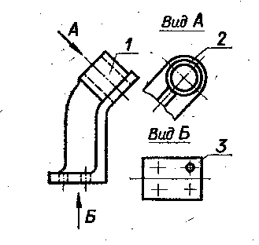
7. На каком рисунке изображено сечение А-А?  А.1  Б.2  В. 3 |  | 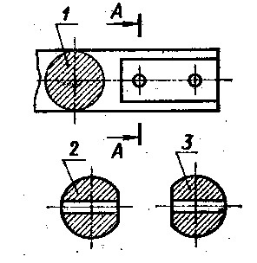
8. Как называется изображение, обозначенное на чертеже цифрой 1?  А. разрез  Б. сечение |  | 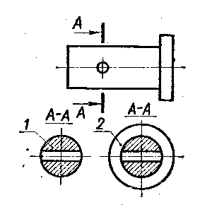
9. Какое из сечений выполнено правильно?
А. 1
Б. 2
10. На каком рисунке изображено вынесенное сечение В-В?

А.1
Б.2
В. 3
Г 4.
11. На каком рисунке изображено вынесенное сечение В-В?  А. 1  Б. 2  В.3  Г.4 |  | 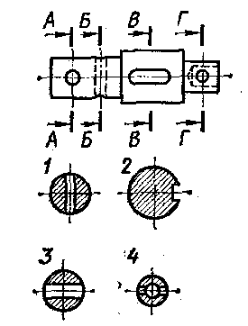
12. На каком рисунке условное изображение резьбы выполнено правильно?
А. 1
Б. 2
13. На каком рисунке обозначение резьбы соответствует дюймовой резьбе?
А.1
Б.2
В. 3

14. Какой из изображенных профилей принадлежит метрической резьбе?  А.1  Б.2  В. 3 |  | 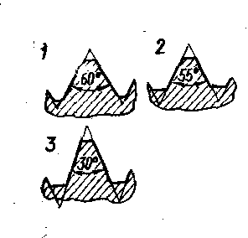
15. На каком чертеже условное изображение резьбового отверстия выполнено правильно?  А.1  Б.2 |  | 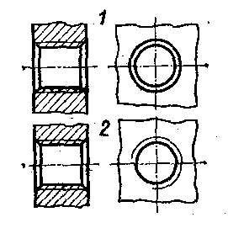
16. На какой детали обозначение соответствует дюймовой резьбе?  А.1  Б.2 |  | 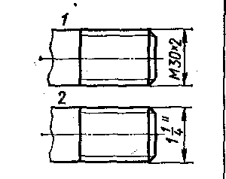
17. Сколько цилиндрических поверхностей имеет деталь, изображенная на эскизе?  А. 1 Б. 2 В. 3 Г. 4 |  | 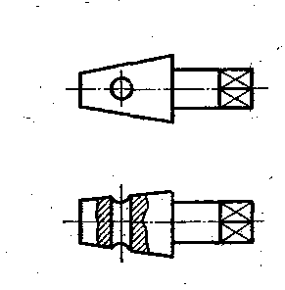
18. На каком примере размеры детали проставлены правильно?  А.1  Б.2 Б. 2 |  | 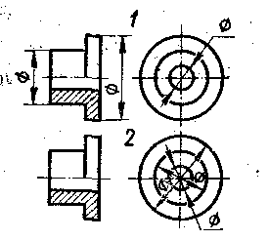
19. Какой цифрой обозначена фаска?  А. 1  Б. 2  В.3  Г.4  Д. 5 |  | 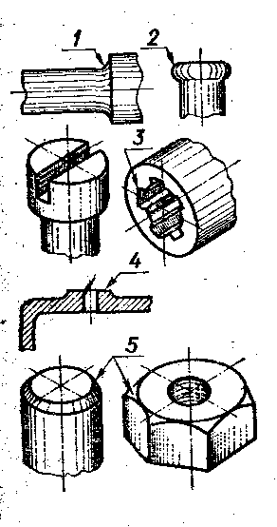
20. Сколько основных видов изображено на чертеже?  А. 1  Б. 2  В.3  Г.4 |  | 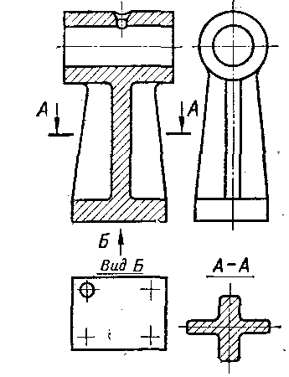
21. Какой из знаков применяется для обозначения шероховатости поверхности, полученной без удаления слоя материала (литье)?

А. 1
Б. 2
В.3

22. Какой разрез выполнен на главном изображении?  А. полный  Б. частичный  В. местный |  | 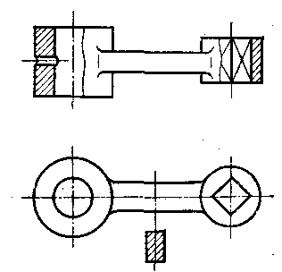
23. Сколько цилиндрических поверхностей входит в состав данной детали?  А. 1  Б. 2  В.3  Г.4 |  | 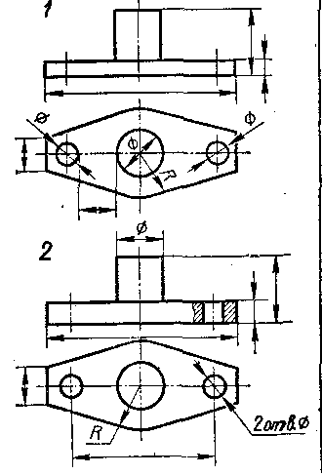
- Какое из изображений болтового соединения рекомендуется применять на сборочных чертежах?  А. 1  Б. 2 |  | 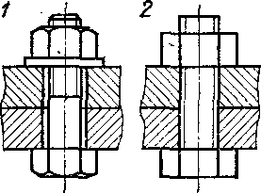
- Какой вид соединения изображен на чертеже 4?  А. Стыковое  Б. Внахлестку  В. Угловое  Г. Тавровое |  | 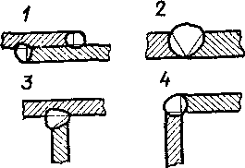
26. Схема показывающая основные функциональные части устройства, их назначение и взаимосвязь, выполняющаяся на стадиях, предшествующих разработке схем других типов, и используемая для ознакомления с устройством: |  | А.структурная Б.принципиальная  В.общая  Г.расположения
27.Схема, показывающая составные части комплексов и соединения их между собой на месте эксплуатации: |  | А. структурная  Б.соединения  В.расположения  Г.общая
28. Особенностью схем электроустановок является использование в них применяемых в схемах других видов. |  | А.условно-графических обозначений  Б.эскизных обозначений В.знаков  Г.цифровых обозначений
29. Установите соответствие между условными обозначениями электрических элементов и их названием
1. 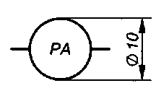 А. аккумулятор

2. 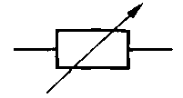 Б. амперметр
3. 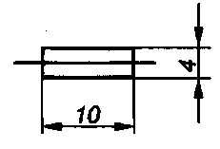 В. выключатель многополюсной
4. Г. резистор переменный
5. 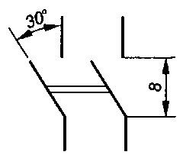 Д. предохранитель плавкий

31. Как называется схема ?

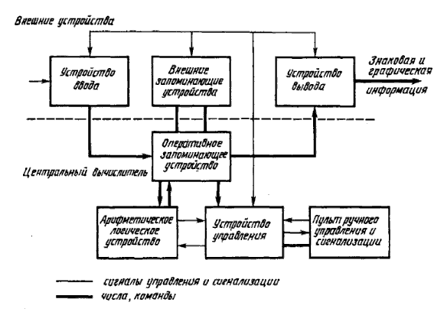
Часть Б.
Дополните определения

1. Совокупность документов, содержащих окончательные технические решения, дающие полное представление об устройстве разрабатываемого изделия, и исходные данные для разработки рабочей документации – это: технический проект
2. Чертеж, содержащий изображение сборочной единицы и другие данные, необходимые для ее сборки (изготовления) и контроля называется сборочным
Часть С  Прочитать принципиальную электрическую схема управления электроприводом | 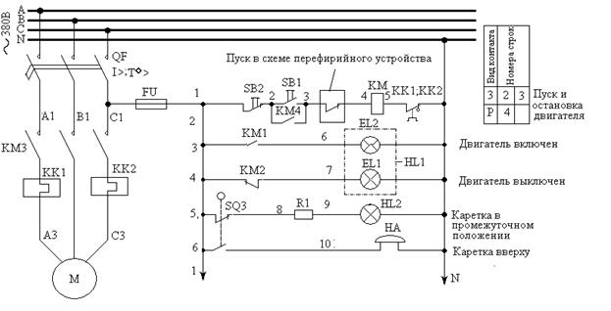

2 вариант

Часть А
1. Какой буквой обозначена плоскость, на которой расположен вид слева?
1) А 2) Б 3) В 4) Г 5) Д 6) Е
2. Как называется изображение, обозначенное цифрой 1?

А. Основной вид
Б. Местный вид
В. Дополнительный вид
3. Какое изображение на данном чертеже является дополнительным видом?
А.1 Б.2 В.3 Г.4
4. На каком чертеже соединение половины вида и половиной разреза выполнено правильно?
А.1
Б.2
В.3
Г.4

5. Как называется вид, обозначенный на чертеже цифрой 2?
А. Дополнительный
Б. Местный
В. Основной
6. Какое из сечений А-А выполнено правильно?  А.1  Б.2  В. 3 | 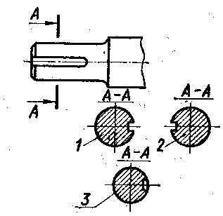
7. Какое сечение на данном чертеже выполнено правильно?
А. 1
Б. 2
В. 1,2

8. Как обозначена секущая плоскость вынесенного сечения, изображенного на чертеже 3?
  - А-А
  - Б-Б
  - В-В
  - Г-Г
9. Какое из наложенных сечений выполнено правильно?  А.1  Б.2 | 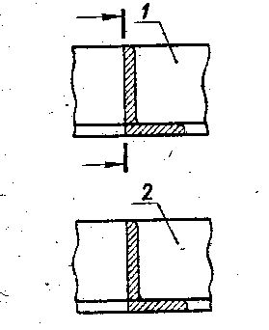
10. Как обозначена секущая плоскость вынесенного сечения, изображенного на чертеже 3?
1. А-А
2. Б-Б
3. В-В
4. Г-Г
11. На каком из пяти чертежей выполнен правильно разрез детали, показанной на изображении
1 А.1
Б.2
В.3
Г.4
Д. 5

12. Как называется изображение, обозначенное на чертеже цифрой 2?

А. разрез
Б. сечение
13. На каком рисунке изображено резьбовое отверстие?

А.1
Б.2
В. 3

14. Какой из изображенных профилей принадлежит дюймовой резьбе?
А.1
Б.2
В. 3
15. На каком чертеже условное изображение резьбового отверстия выполнено правильно?
А.1
Б.2

16. Какой шаг имеет резьба на стержне 1?
А. мелкий
Б. крупный
17. На каком чертеже размеры фаски проставлены правильно  А.1  Б.2 | 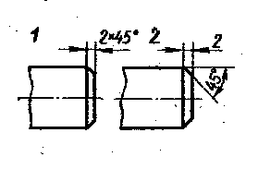
18. Как называется вид по стрелке Б?
А. Основной
Б. Дополнительный
В. местный
19. Как называется изображение, обозначенное А-А?
20. Какой из знаков применяется для обозначения шероховатости поверхности, полученной путем удаления слоя материала?
А.1
Б.2
В. 3

21. Сколько призматических поверхностей имеет изображение на чертеже?
А.1
Б.2
В.3
Г.4

22. Какой цифрой обозначена фаска?  А.1  Б.2  В.3  Г.4 | 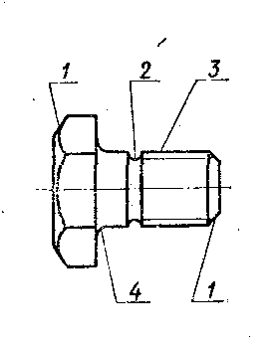
23. На каком чертеже размеры проставлены правильно?
А.1
Б.2

24. Какое изображение винтового соединения рекомендуется применять на сборочных чертежах?  А.1  Б.2 | 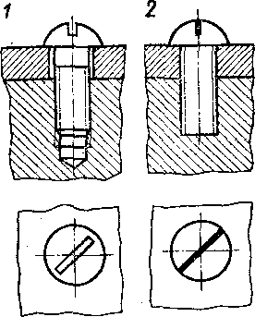
25. Схема показывающая отдельные процессы, происходящие в цепях устройств(установок), используются при изучении их общего принципа действия: | А.Структурная  Б.Функциональная  В. Принципиальная  Г. Подключения
26. Схема, служащая основанием для разработки конструкторской документации. На схеме все элементы и связи между элементами дают детальное представление о принципе действия устройств: | А.Принципиальная  Б.Общая  В.Структурная  Г.Функциональная
27. Для чтения сложных электрических схем дополнительно поставляются, указывающие вид и порядковый номер каждого элемента, а также различные обозначения цепей | А.Буквенно-цифровые обозначения  Б.Условные обозначения  В.Условные знаки  Г.Графические обозначения
28. Установите соответствие между условными обозначениями электрических элементов и их значениями.
1. 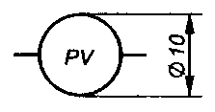 а) лампа накаливания

2. 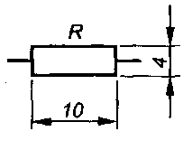 б) вольтметр
3. в) резистор (активное сопротивление)
4. 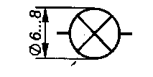 г) предохранитель плавкий
5. 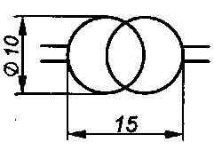 д) трансформатор

29. Что обозначает нумерация на монтажных схемах, представленная на рис.1, рис.2 и рис.3?
4.255
11
4

Рисунок 1. Рисунок 2. Рисунок 3.

30. Как называется схема?
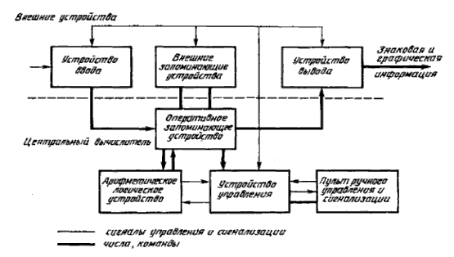

Часть Б.
Дополнить предложения
- Чертеж, который определяет в виде, условных изображений или обозначений составные части изделия и связи между ними называется схемой
- Совокупность документов, по которым можно изготовить и проконтролировать качество изделия – это: рабочая конструкторская документация
Часть С
Прочитать принципиальную электрическую схема управления электроприводом

